浊度校准溶液

产品图片
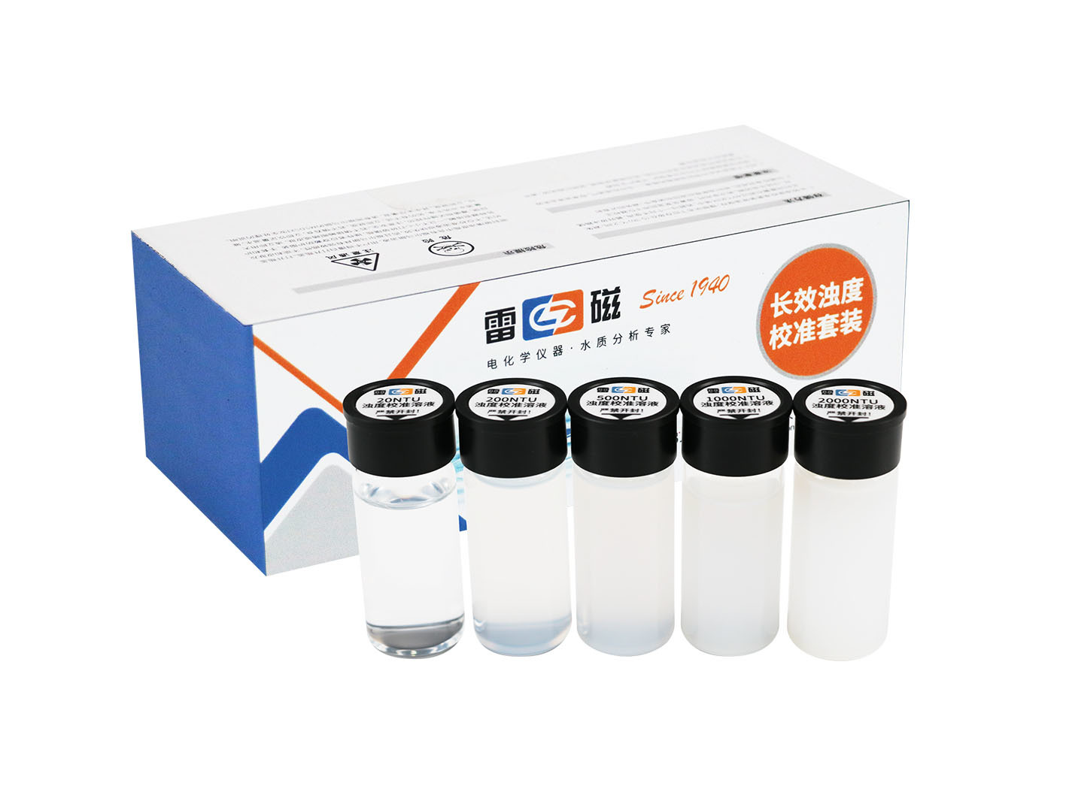
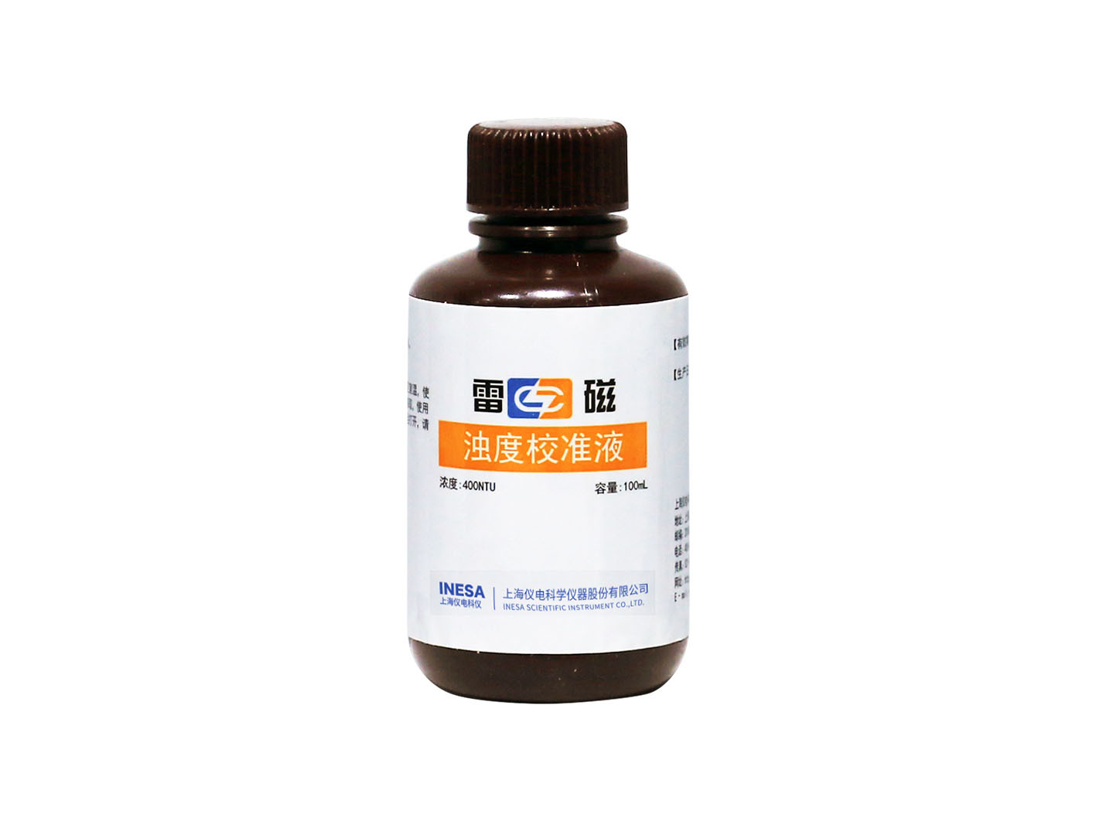

产品描述
主要特点
• 长效浊度校准溶液具有长期稳定性和高精度保持能力。
• 长效浊度校准溶液，采用独立瓶装密封包装，室温(5~30)℃保存，可直接用于校准，适用于实验室和现场校准。
• 400NTU浊度校准液，采用瓶装，使用时需逐级稀释后用于校准，主要用于实验室校准。

技术参数
规格 | 名称 | 描述 | 适用
长效浊度校准套装(20-200NTU) | 浊度试剂 | φ25×60, (20/200)NTU | 浊度计
长效浊度校准套装(20-500NTU) | 浊度试剂 | φ25×60, (20/200/500)NTU | 浊度计
长效浊度校准套装(20-2000NTU) | 浊度试剂 | φ25×60,(20/200/500/1000/2000)NTU | 浊度计
400NTU浊度校准液(100mL) | 浊度试剂 | 400NTU, 单瓶(100mL) | 浊度计

网站：https://www.shleici.cn/

